Министерство цифрового развития,
Связи и Массовых Коммуникаций
Российской Федерации
Ордена Трудового Красного Знамени
Федерального государственное бюджетное
образовательное учреждение
высшего образования
«МОСКОВСКИЙ
ТЕХНИЧЕСКИЙ УНИВЕРСИТЕТ
СВЯЗИ И ИНФОРМАТИКИ»
(МТУСИ)
Лабораторная работа № 8
по дисциплине «Прикладные информационные системы»

Выполнил: студент группы БСТ2251
Таланов А.А.
Студенческий билет № 3БСТ22369

Москва 2026
Содержание
Цель работы: 3
Ход работы 3
Вывод 4

Цель работы:
- Подключить библиотеку jQuery к странице со списком постов.
- Добавить в разметку каждого поста блок для создания эффекта затемнения.
- Реализовать на jQuery анимацию: при наведении на пост прозрачность тени меняется до 0.1, при убирании курсора — возвращается к 0.
- Добавить эффект увеличения логотипа при наведении: ширина увеличивается на 20px с сохранением пропорций.

Ход работы
В результате работы было добавлено затемнение блоков, рисунок 1.
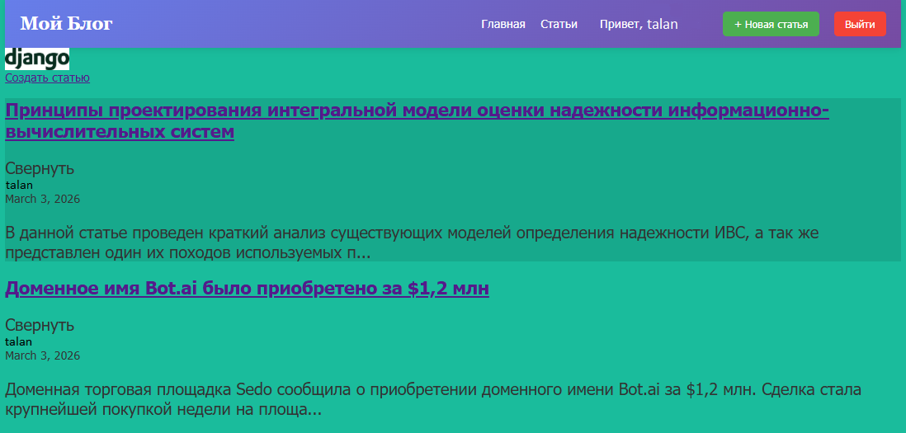
Рисунок 1 – Затемнение блоков
Создание анимации для логотипа продемонстрирована на рисунках 2 и 3.

Рисунок 2. Анимация логотипа

Рисунок 3. Анимация логотипа
Скрин CSS для оформления блоков представлен на рисунке 4.

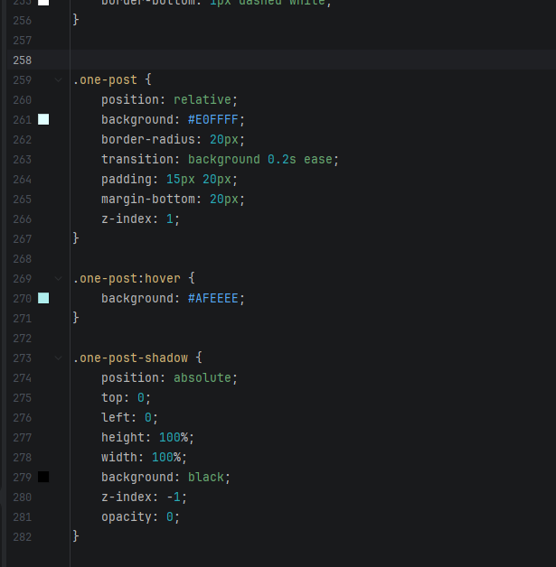
Рисунок 4. Стили CSS

Вывод
В ходе лабораторной работы изучена библиотека jQuery: освоены методы выбора элементов, добавления обработчиков событий и анимации. Реализован эффект подсветки поста при наведении курсора через изменение прозрачности фонового слоя, а также увеличение логотипа при наведении. Применение jQuery позволило сократить объём кода и упростить реализацию интерактивных элементов.

